PRÊMIO SYLVIA DE RESENDE COSTA – 2018
TEMA: POLÍTICA CONTEMPORÂNEA:
IMPASSES DA DEMOCRACIA
O Instituto de Ciências Humanas (ICH) divulga Edital do Prêmio Sylvia Resende Costa, destinado aos alunos de graduação do curso de Filosofia e dos cursos de graduação do ICH.

REGULAMENTO
Art. 1º - Dos objetivos
O “Prêmio Sylvia de Resende Costa”, organizado pelo Instituto de Ciências Humanas, realiza-se anualmente, com a finalidade de estimular o estudo e a pesquisa de temas relacionados às diversas áreas do saber das Ciências Humanas, através da elaboração de trabalho acadêmico.
Art. 2º - Das inscrições
- Poderão participar da premiação 2018 os(as) alunos(as) de graduação, regularmente matriculados, no 2º semestre de 2018, nos seguintes cursos:, Geografia, História, Filosofia, Letras, Pedagogia e Tecnologia em Comunicação Assistiva
- Cada candidato poderá apresentar somente um trabalho, que deverá ser de autoria individual.
- No momento da inscrição, o candidato deverá apresentar trabalho acadêmico, versando exclusivamente sobre tema estabelecido pela Comissão Organizadora, em texto formato PDF, contendo no mínimo 15 e máximo de 20 páginas. Na folha de rosto deverão constar: nome completo do(a) autor(a) do trabalho, endereço, e-mail e o curso no qual está matriculado(a).
- O trabalho deverá ser encaminhado exclusivamente por e-mail, para o endereço premiosrcosta@pucminas.br

- A comissão organizadora do prêmio, enviará um e-mail confirmando o recebimento do arquivo. Caso não receba a confirmação em 72 horas, entre em contato pelo e-mail fornecido anteriormente.
- O trabalho deve ser formatado de acordo com o “Padrão PUC Minas de Normalização” (disponível na Internet no endereço (http://www.pucminas.br/biblioteca/),
- As inscrições serão encerradas às 23h59m do dia 29 de outubro de 2018.
Art. 3º - Da premiação
- Comissão Julgadora será constituída de 02(dois) professores pertencentes a departamento(s) vinculado(s) ao Instituto de Ciências Humanas e 01(um) professor pertencente ao departamento de Filosofia, todos designados pelo Conselho do Prêmio.
- Ao trabalho vencedor será concedido prêmio no valor de R$ 1.500,00 (hum mil e quinhentos reais).
- A Comissão Julgadora é soberana em suas decisões; somente a ela cabe o direito de conceder ou não o prêmio estabelecido neste regulamento.
- O resultado será divulgado no dia 23 de novembro de 2018.
Art. 4º - Das disposições gerais
- A inscrição para concorrer ao prêmio significa, por parte do candidato, aceitação plena de todas as condições deste regulamento.
- Os casos omissos no presente regulamento serão resolvidos pelo Conselho do Prêmio.

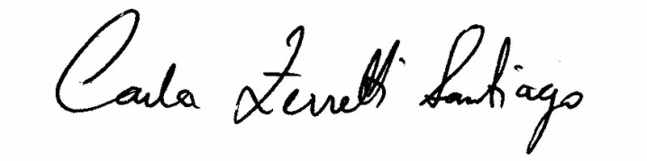
Belo Horizonte, 30 de agosto de 2018.

Profª. Carla Ferretti Santiago
Diretora do Instituto de Ciências Humanas

